**Universidad Tecnológica de Panamá**



**Facultad de Ingeniería de Sistemas Computacionales**

**BASE DE DATOS I**

|  |  |  |  |  |  |  |  |  |  |  |
| --- | --- | --- | --- | --- | --- | --- | --- | --- | --- | --- |
| DENOMINACIÓN DE LA ASIGNATURA: | | | | **BASES DE DATOS I** | | | | GRUPO: | | VIL332 |
| PROFESORA: | | **ING. MAYLIN CHÉRIGO** | **LABORATORIO No: 6** | | | | Uso de las funciones de agregación y de agrupación dentro de la cláusula Select. | | | |
| NOMBRE: | **JOY NELATON** | | | | CÉDULA: | **8-902-1282** | | FECHA: | **24-06-2021** | |

1. **TEMAS:**
   1. Funciones Min, Max, Sum, AVG, Count
   2. Funciones Group by, Group by Having
2. **OBJETIVO(S):**

* Conocer el uso de las funciones de agregado y de agrupamiento en la cláusula Select a través del desarrollo de ejemplos.

1. **INSTRUCCIONES:**

* Entrega individual.
* No coloque una página de presentación al documento. Utilizar el documento actual como base.
* Coloque la referencia utilizadas.
* Transforme a formato PDF, con el nombre: Nombre.Apellido - Laboratorio #
* El trabajo debe ser entregado a través de la plataforma Campus Virtual UTP, en la sección asignada, en la hora y fecha asignada.

1. **METODOLOGÍA:**

Para presentar el informe de los resultados obtenidos, haga captura de pantalla desde el SQL Server mostrando la instrucción y el resultado de la consulta generada por la misma.

Copie estas capturas de pantalla en la sección indicada de esta guía, en el número correspondiente en la sección (PROCEDIMIENTO). Corte y sólo presente el área de trabajo donde aparece la instrucción y el resultado obtenido, no incluya el explorador de objetos, el menú de opciones ni la barra de herramientas estándar en su respuesta final.

1. **PROCEDIMIENTO O ENUNCIADO DE LA EXPERIENCIA:**

Todo lo indicado en color verde corresponde a acciones que usted deberá ejecutar. La primera sección es una serie de ejemplos que debe realizar para familiarizarse con el uso de las funciones que se tratan en este tema.

**Funciones de agregación básicas:** proporcionan a SQL utilidades de cálculo sobre los datos de las tablas.

|  |  |
| --- | --- |
| MAX() | Devuelve el mayor valor de una columna |
| MIN() | Devuelve el valor mínimo de una columna dada. |
| SUM() | Devuelve el valor de la suma de los valores del campo |
| COUNT(*) ó COUNT () | Cuenta el número de filas que cumplen con la condición solicitada |
| AVG() | Calcula el valor medio (promedio o media aritmética) de la columna especificada |

**FORMATO GENERAL**

***SELECT FUNCIÓN AGREGACIÓN (columna)***

***FROM nombre tabla***

Todas estas funciones ignoran los valores nulos excepto la función COUNT (*) la cual los considera.

**ACTIVE LA BASE DE DATOS PUBS.**

**1.** **FUNCIÓN COUNT ()**

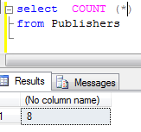

Permite contabilizar el número de tuplas (registros) que posee una tabla.

La instrucción COUNT permite conocer la cifra o cantidad exacta de tuplas de una tabla o de una vista generada por una consulta especifica.

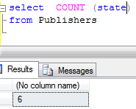

Sin embargo, si el COUNT se hace a una columna en particular y esta tiene valores nulos, los ignora; es decir no cuenta la fila.

Si desea conocer por ejemplo cuántas tiendas aparecen en la tabla SALES; necesita utilizar el **COUNT con la** **cláusula DISTINCT**, ya que hay tuplas con nombres repetidos.

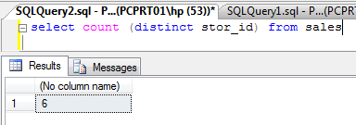

El Count combinado con el distinct trae el **valor total NO REPETIDO de filas**, en este caso, el total de tiendas que posee la tabla sales.

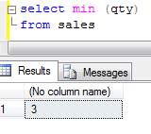

**2. Función MIN: Devuelve el mínimo valor de una columna (atributo).**

Note que la salida muestra el mínimo valor que contiene el atributo qty en la tabla sales**.**

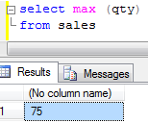

**3. Función MAX:** Devuelve el máximo valor de una columna (atributo).

Observe que la salida muestra el máximo valor que contiene el atributo qty en la tabla sales.

**4. Función SUM:** Devuelve la sumatoria de la columna señalada después del sum.

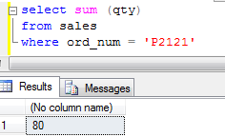

Si la salida está sujeta a condiciones, suma los valores que cumplen con la condición.

En este caso, sólo suma las cantidades (qty) de los registros en donde ord_num es igual a P2121.

Note que al calcular no aparece nombre de la columna, por lo que puede colocar una etiqueta a la salida.

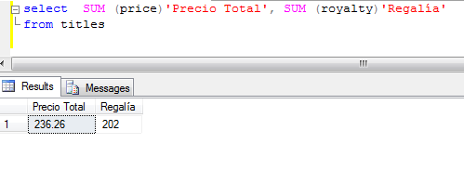

**5. Función AVG:**

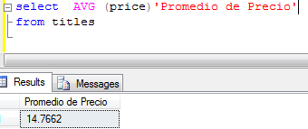

Devuelve el promedio o media de la columna señalada después del llamado a la función.

**FUNCIONES DE AGRUPAMIENTO**

**6. FUNCIÓN GROUP BY:**

SELECT lista de columnas

FROM nombre_ tabla

WHERE condición

GROUP BY expresion1, [expresion2]

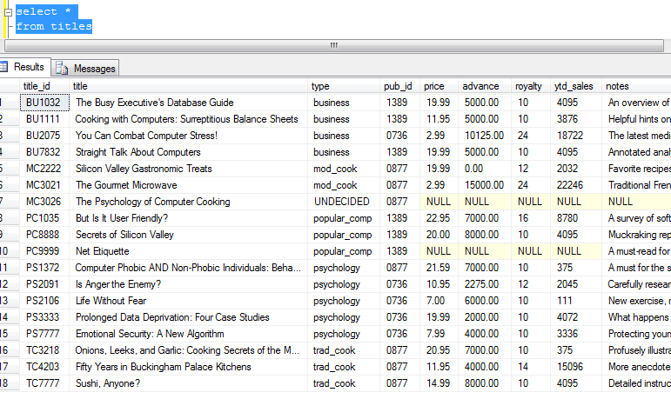

Permite mostrar resultados por grupos.

Si desea obtener los valores de la tabla “titles”, note que hay varios libros (registros) de un mismo tipo para el atributo “type”.

Por ejemplo: Del tipo business hay 4 libros; cada uno de ellos con su precio.

Si quisiera conocer para cada categoría o tipo de libro, cuál es el libro con mayor y menor costo;  la cláusula Group By permite agrupar y calcular sobre estos grupos

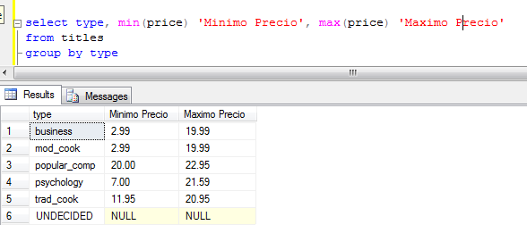

Para obtener el mínimo y el máximo de cada uno de los grupos, pero sólo considerando aquellos libros con precio mayores que 10, entonces la instrucción que se presenta a continuación satisface el criterio.

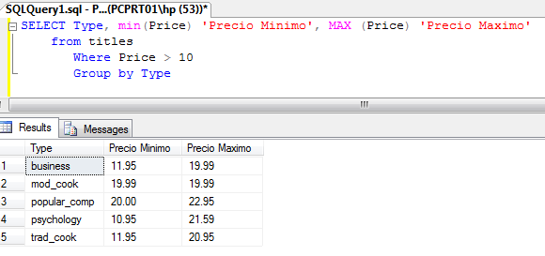

Note que en la consulta anterior el precio mínimo de varios tipos estaba por debajo de los 10 dólares. Como se condicionó la salida a aquellos cuyos precios que fueran mayores de 10, muestra como mínimo los valores superiores a 10, pero se mantiene la columna de máximo precio.

Para obtener el promedio de los tipos, la siguiente consulta permite encontrar estos resultados:

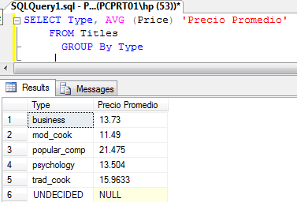

**7. CLÁUSULA GROUP BY…. HAVING**

SELECT lista de columnas

FROM nombre_ tabla

WHERE condición

GROUP BY expresion1, [expresion2]

HAVING condición de búsqueda

Si interesa obtener todos los grupos (tipos) y sus promedios de precio, pero solamente aquellos grupos cuyo promedio exceda a los 15.00, use la cláusula **HAVING**, que hace las veces del WHERE pero **aplicada al grupo.**

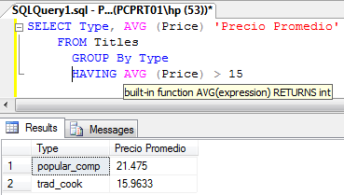

Ahora interesa saber el precio promedio por tipo de libro y por editora.

Al analizar los datos de la tabla (select * from titles), se aprecia que en los libros tipo BUSSINESS hay más de una editora. Por ejemplo, cuál es el promedio de los libros tipo BUSSINESS para la editora 1389 y el promedio de los libros tipo BUSSINESS para la editora 0736 y así sucesivamente. Para lograr esto, se agrupa por Tipo y por Editora de la siguiente forma:

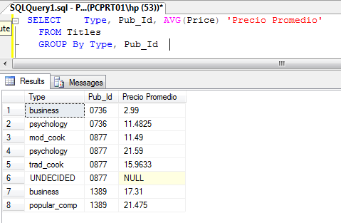

Si desea conocer cuánto es la suma de los adelantos (advance) que hay por tipo de libros, solo considerando los libros tipo business, mod_cook, y trad_cook; consultaría de la siguiente manera:

**SELECT Type 'Tipo', SUM(Advance)'ADELANTOS'**

**FROM Titles**

**WHERE Type IN ('business', 'mod_cook', 'trad_cook')**

**GROUP BY Type**

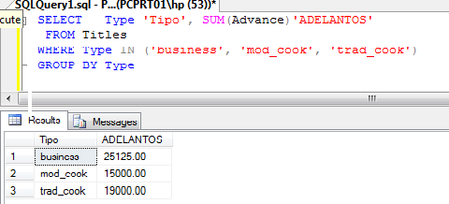

**ENUNCIADOS.**

**Realice las siguientes consultas en la base de datos PUB**

**1. Cuántos autores hay en la Tabla authors**

**2. Cuántos autores (tabla authors) pertenecen al estado de California (CA).**

**3. Cuántos libros se han vendido por tienda (Tabla SALES).**

**4. Se desea el promedio del precio de los libros de cada uno de los diferentes tipos de libros (tabla TITLES).**

**Realice las siguientes consultas en la base de datos Northwind**

**5. Liste las categorías de productos y su precio más alto.**

**6. Se necesita saber qué cantidad de cada uno de los productos se ha vendido. Utilice la tabla Order Details. Muestre el código de producto ordenada ascendentemente.**

**7. Modifique el problema anterior (6) de tal forma que liste sólo aquellos productos de los cuales se han vendido más de 1000 unidades.**

**8. De la tabla orders, liste el monto total de flete (freight) pagados por país, así como también el mayor y menor flete del país. Debe mostrar inicialmente el país al que corresponde la información listada.**

**9. Liste de la tabla customers el total de clientes que se tiene en cada país.**

**10. Desarrolle una consulta que permita utilizar la cláusula Group by having.**

1. **RESULTADOS:**

*Coloque los resultados en la sección E a medida que resuelve los problemas del laboratorio.*

1. **CONSIDERACIONES FINALES:**

*Indique en esta sección si considera o no que el laboratorio cumplió su objetivo.*

*___________*

1. **BIBLIOGRAFÍA:**

* *A fondo SQL Server, Kalen Delaney, Serie de programación Microsoft, McGraw Hill profesional*
* *http://www.aulaclic.es/sqlserver/t_1_1.htm*

1. **RÚBRICA:**

Esta actividad de aprendizaje tendrá una puntuación totalde100, donde la evaluación se basada en los aspectos de ***excelente***, ***bueno***, ***regular***, ***deficiente***.

Se evaluará la existencia del código como texto y las evidencias de los resultados a través de las capturas de pantalla.

|  |  |  |  |  |  |
| --- | --- | --- | --- | --- | --- |
| **N.** | **ASPECTOS QUE EVALUAR** |  |  |  |  |
| **1** | **CONTENIDO DE ACUERDO CON LO SOLICITADO EN EL ENUNCIADO** | **Excelente (95)** | **Bueno (60)** | **Regular (30)** | **Deficiente (5)** |
| Cada uno de los problemas es ponderado con 9 puntos (Códigos como texto y la imagen de evidencias de los resultados) – *(90 pts.)* | Presentó todos los códigos y resultados claramente. | Colocó algunos código o resultados incompletos | Hicieron falta códigos o resultados. | No colocó ningún código ni resultado. |
| **2** | Consideraciones Finales (5 pts.) | Las colocó | Ambiguas | No concuerdan | No colocó consideraciones. |
| **3** | **ENTREGA DE TRABAJO EN LA PLATAFORMA** – (*5 puntos)* | **Excelente (5)** | **Bueno (4)** | **Regular (2)** | **Deficiente (0)** |
| Entrega a tiempo en la plataforma. | Entregó a tiempo. | No entregó a tiempo, con excusa. | No entregó a tiempo, sin excusa. | No entregó. |